基于openGauss的场景化综合实验

姓名： 汤清云 学号： 2013536

实验步骤：

* 独立完成关于数据库的实验操作
* SQL查询语句自己编写：

实验报告

实验环境：openGauss 避免在给各个表添加命名时混淆。

实验步骤：

1. 前期准备工作

1.登录omm用户：

**su – omm**

2.启动数据库服务：

**gs_om -t start;**

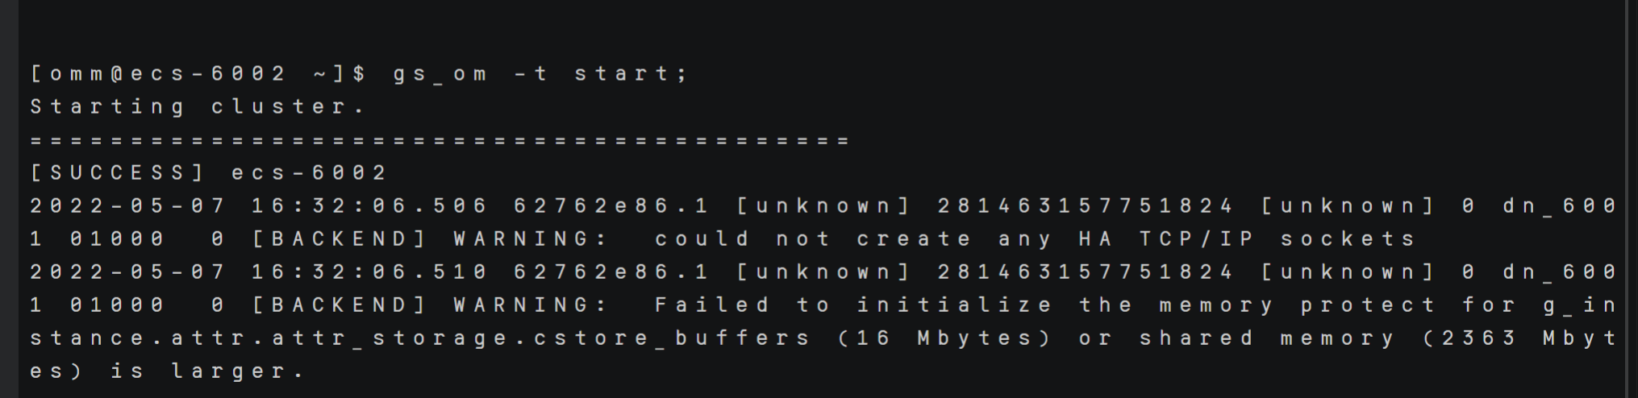

3.连接postgres数据库：

**gsql -d postgres -p 26000**

4.创建finance数据库，使用UTF8编码方式：

**CREATE DATABASE finance ENCODING 'UTF8' template = template0;**



5.连接finance数据库

**\connect finance**



6.创建模式finance并连接：

**CREATE SCHEMA finance;**

**SET search_path TO finance;**

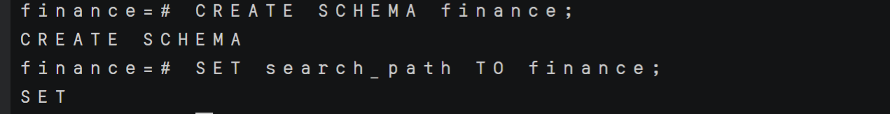

1. 创建各个表

此处创建了7个表，语句依次如下：(由于我自己写的创建语句与答案只有大小写以及字符长度存在差异，故此处直接使用手册中所给的语句)

**DROP TABLE IF EXISTS client;**

**CREATE TABLE client**

**(**

**c_id INT PRIMARY KEY,**

**c_name VARCHAR(100) NOT NULL,**

**c_mail CHAR(30) UNIQUE,**

**c_id_card CHAR(20) UNIQUE NOT NULL,**

**c_phone CHAR(20) UNIQUE NOT NULL,**

**c_password CHAR(20) NOT NULL**

**);**

**DROP TABLE IF EXISTS bank_card;**

**CREATE TABLE bank_card**

**(**

**b_number CHAR(30) PRIMARY KEY,**

**b_type CHAR(20),**

**b_c_id INT NOT NULL**

**);**

**DROP TABLE IF EXISTS finances_product;**

**CREATE TABLE finances_product**

**(**

**p_name VARCHAR(100) NOT NULL,**

**p_id INT PRIMARY KEY,**

**p_description VARCHAR(4000),**

**p_amount INT,**

**p_year INT**

**);**

**DROP TABLE IF EXISTS insurance;**

**CREATE TABLE insurance**

**(**

**i_name VARCHAR(100) NOT NULL,**

**i_id INT PRIMARY KEY,**

**i_amount INT,**

**i_person CHAR(20),**

**i_year INT,**

**i_project VARCHAR(200)**

**);**

**DROP TABLE IF EXISTS fund;**

**CREATE TABLE fund**

**(**

**f_name VARCHAR(100) NOT NULL,**

**f_id INT PRIMARY KEY,**

**f_type CHAR(20),**

**f_amount INT,**

**risk_level CHAR(20) NOT NULL,**

**f_manager INT NOT NULL**

**);**

**DROP TABLE IF EXISTS property;**

**CREATE TABLE property**

**(**

**pro_c_id INT NOT NULL,**

**pro_id INT PRIMARY KEY,**

**pro_status CHAR(20),**

**pro_quantity INT,**

**pro_income INT,**

**pro_purchase_time DATE**

**);**

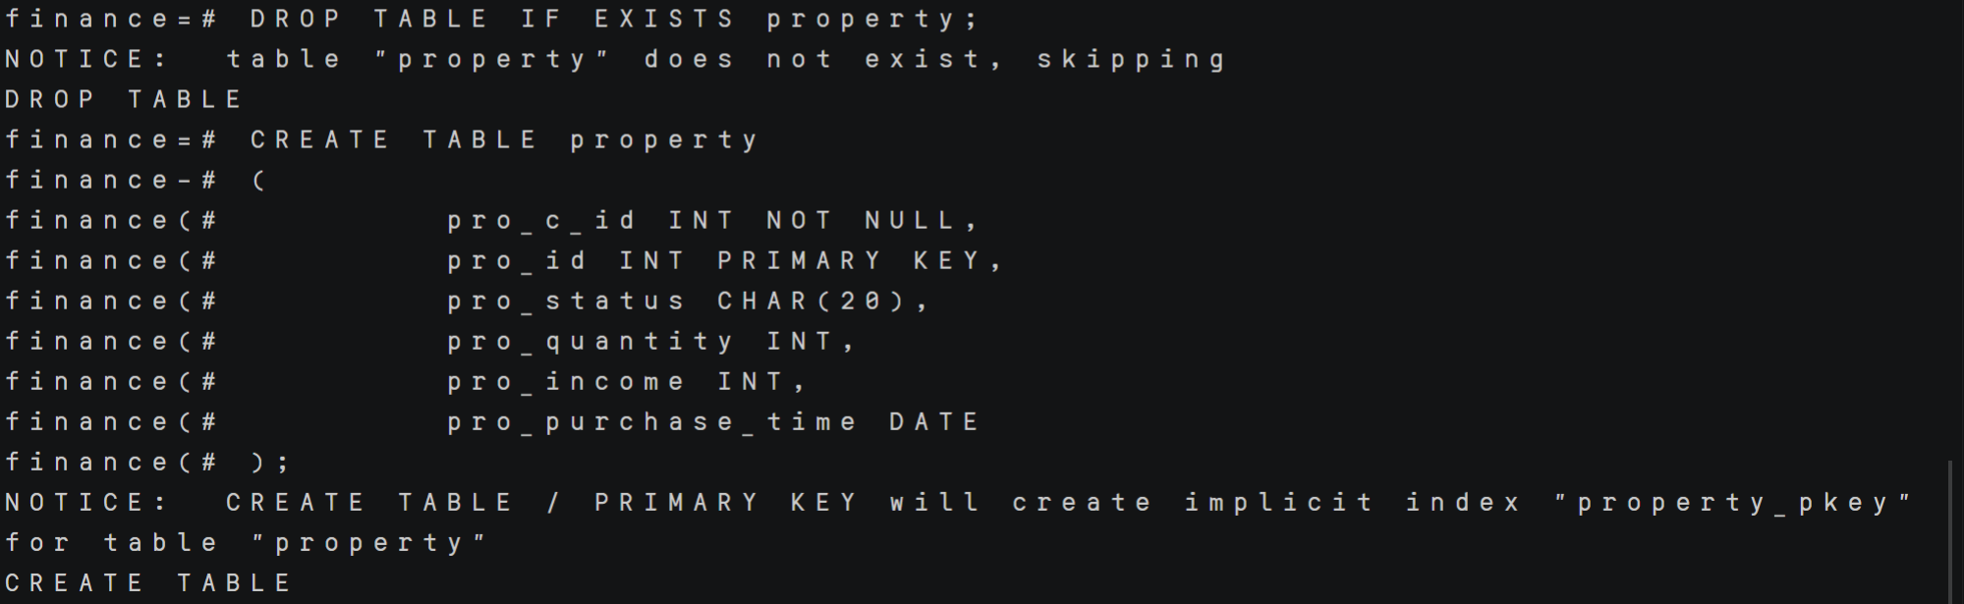

1. 对各个表插入所需数据，实现表的初始化。（语句略）

关系代数如：表名：=表名∪（属性）

例：client:=client∪(1,'张一','zhangyi@huawei.com','340211199301010001','18815650001','gaussdb_001')

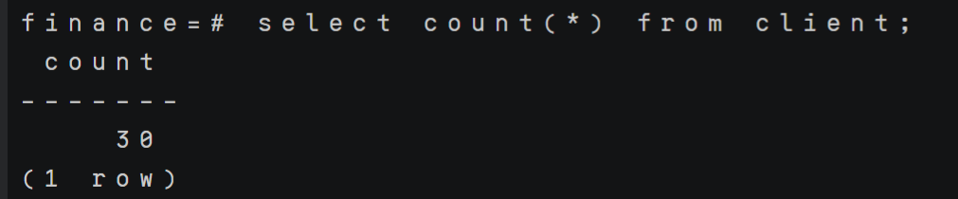

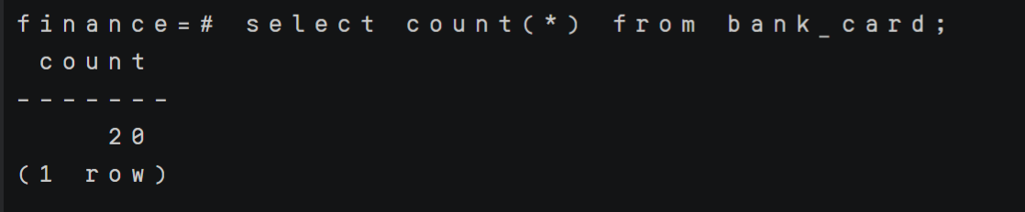

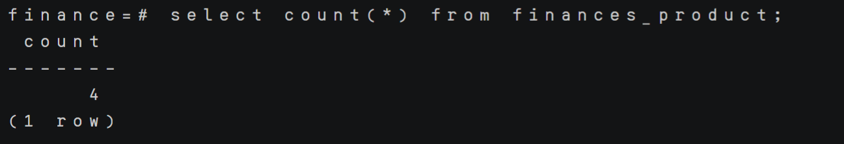

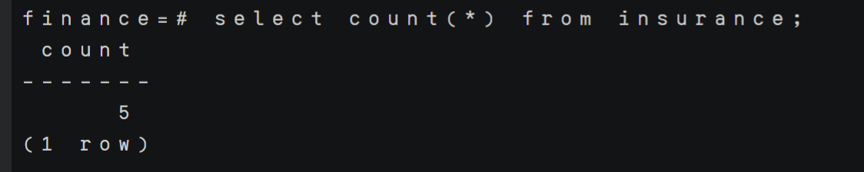

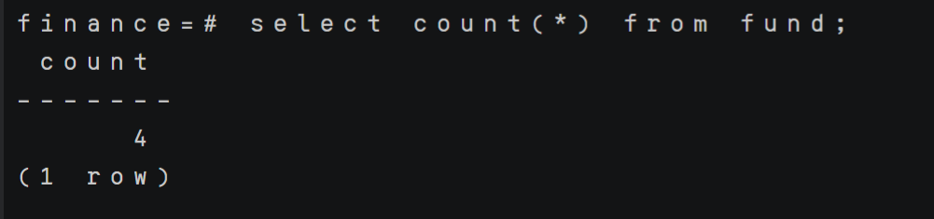

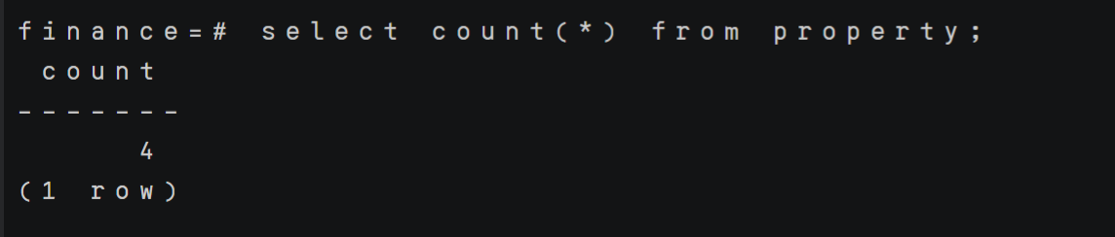

1. 手工插入
2. 当插入数据属性冲突时（由于在表的创建过程中，实验定义了c_id_card和c_phone为唯一且非空（UNIQUE NOT NULL），所以当表中存在时，插入数据失败）：

Finance:=finance∪(31,’李丽’,’lili@huawei.com’,’32021199301010005)

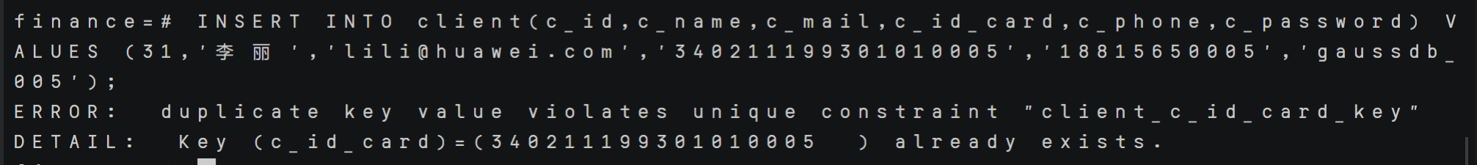

1. 插入数据满足要求时手工插入自然成功：



1. 添加约束

为finances_product表的p_amount列添加大于等于0的约束。

**ALTER TABLE finances_product ADD CONSTRAINT c_p_amount CHECK (p_amount>=0);**

添加后尝试插入一条p_amount<0的记录则报错：

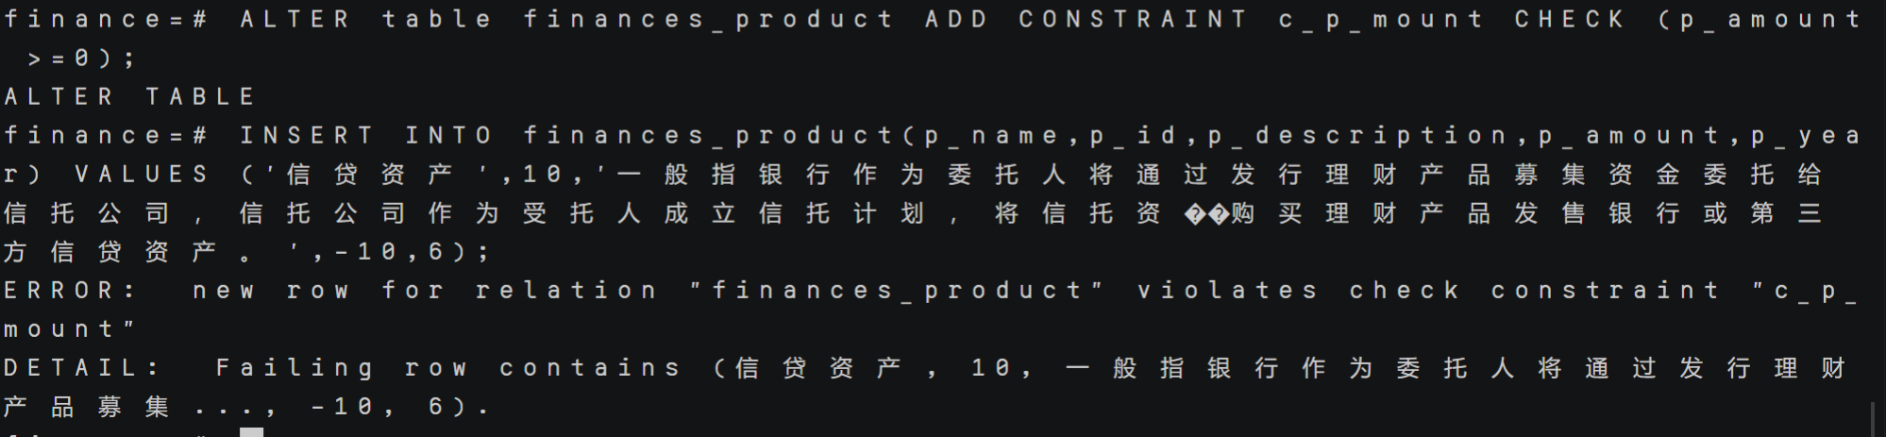

同理，为fund表的f_amount列添加大于等于0的约束；为insurance表的i_amount列添加大于等于0的约束。

**ALTER TABLE fund ADD CONSTRAINT c_f_amount CHECK (f_amount>=0);**

**ALTER TABLE insurance ADD CONSTRAINT c_i_amount CHECK (i_amount>=0);**



1. 查询数据（以下为自己所编写SQL语句）
2. 查询银行卡信息表。

**Select * from bank_card;**

$$R_{2}:=π_{\left(b_number,b_type,b_c_id \right)}(bank_card)$$

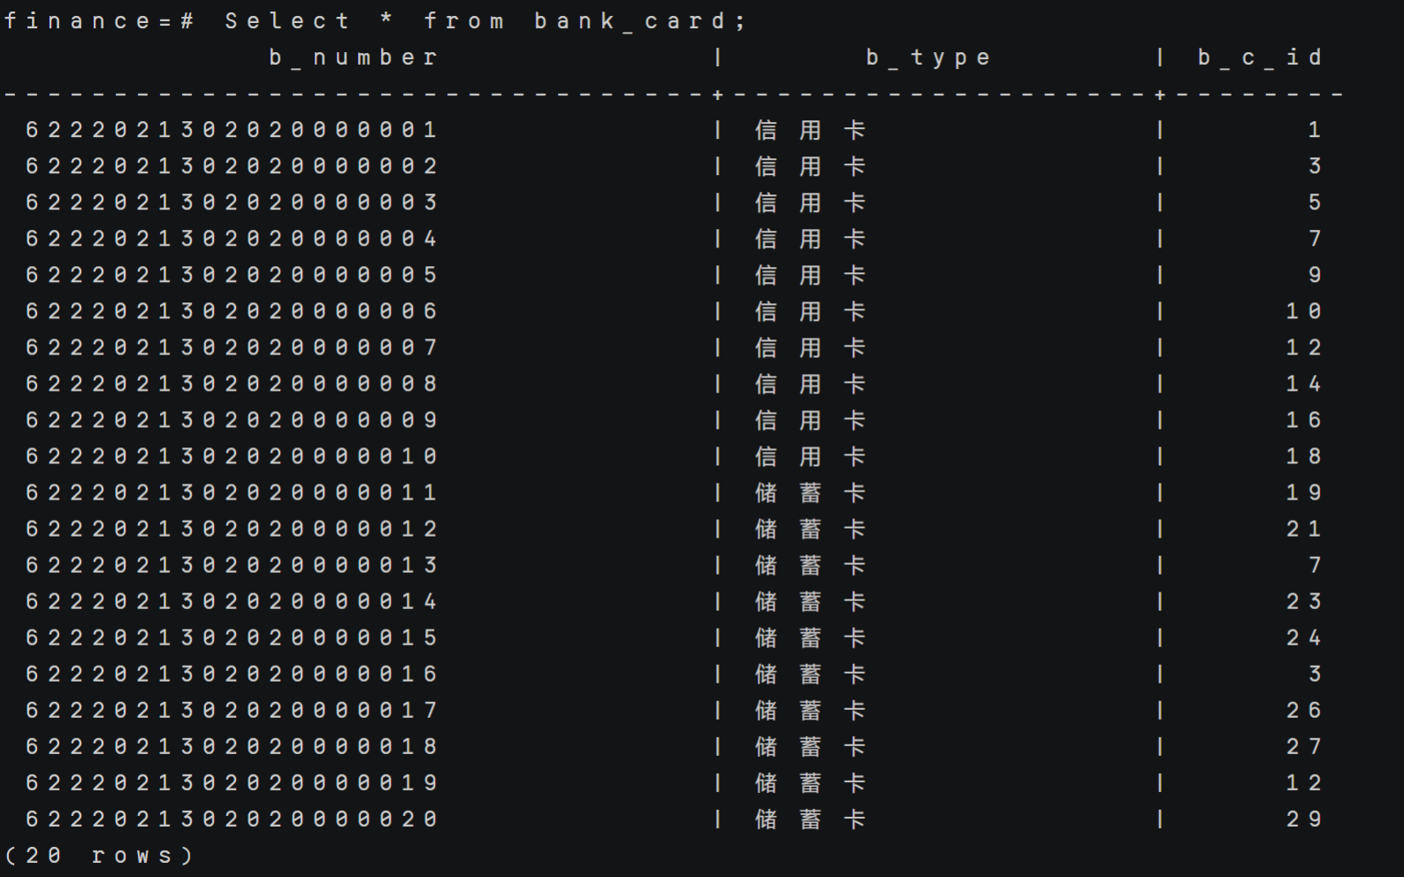

1. 查询资产信息中‘可用’的资产数据。

**Select * from property where pro_status=’可用’;**

$$π_{pro_c_id ,pro_id,pro_status,pro_quantity,pro_income,pro_purchase_time}(σ_{pro_status ='可用'}\left(property\right))$$

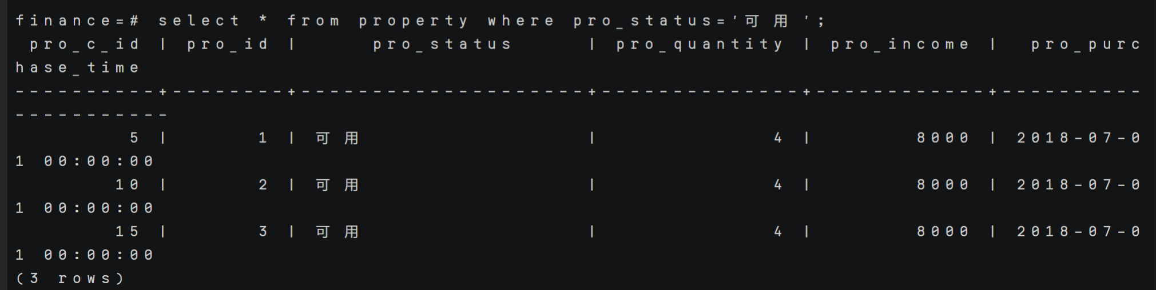

1. 查询用户表中有多少个用户：

**Select count(*) from Client;**

$$COUNT(c_id)$$

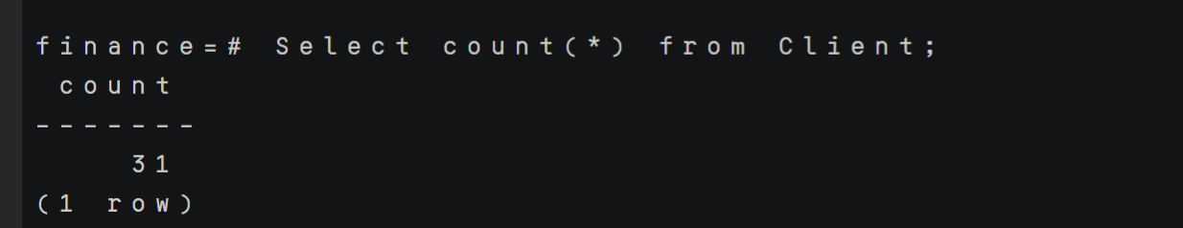

1. 查询银行卡信息表中储蓄卡和信用卡的个数

**Select count(*),b_type from bank_card group by b_type;**

$$COUNT(γ_{b_type}(bank_card))$$

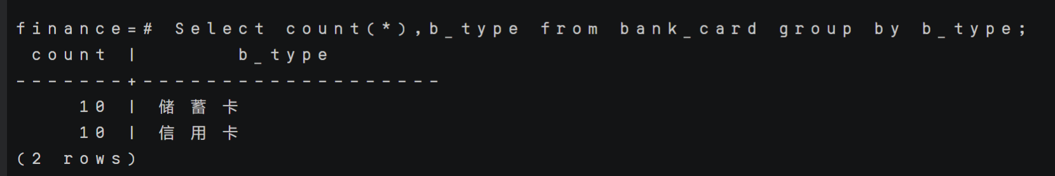

1. 查询保险信息表中保险金额的平均值：

**Select AVG(i_amount) from insurance;**

$$AVG(i_amount)$$

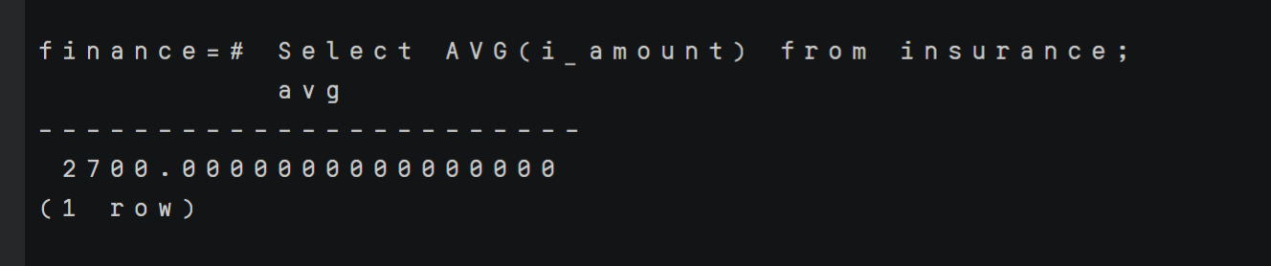

1. 查询保险信息表中保险金额的最大值和最小值所对应的险种和金额：

**Select i_name,i_amount from insurance where i_amount>=ALL( select i_amount from insurance);**

**Select i_name,i_amount from insurance where i_amount<=ALL( select i_amount from insurance);**

$$π_{i_name,i_amount}\left(σ_{i_amount=MAX\left(i_amount\right)}\left(insurance\right)\right)$$

$$π_{i_name,i_amount}(σ_{i_amount=MIN\left(i_amount\right)}(insurance))$$

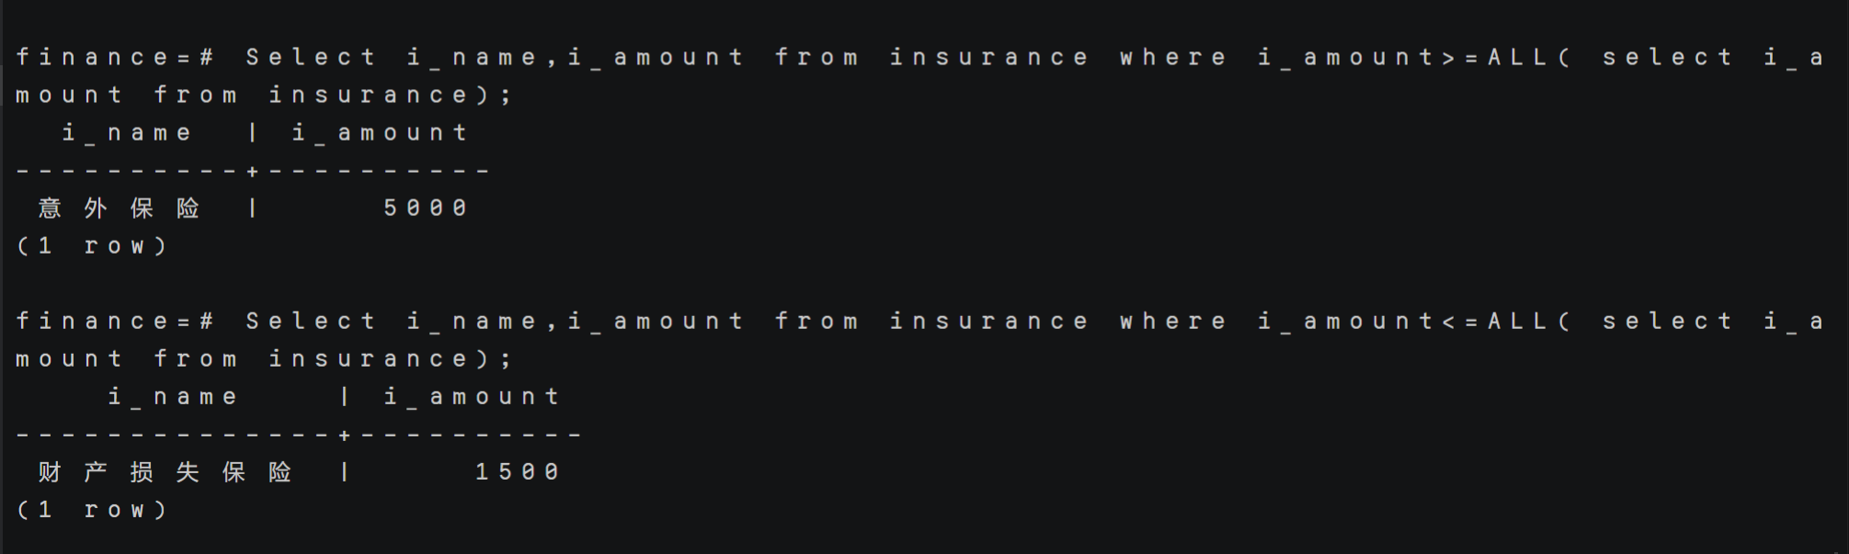

1. 查询用户编号在银行卡表中出现的用户编号，用户姓名和身份证：

**Select c_id,c_name,c_id_card from client where exists( select * from bank_card where client.c_id=bank_card.b_c_id);**

$$π_{c_id,c_name,c_id_card }(client⋈bank_card)$$

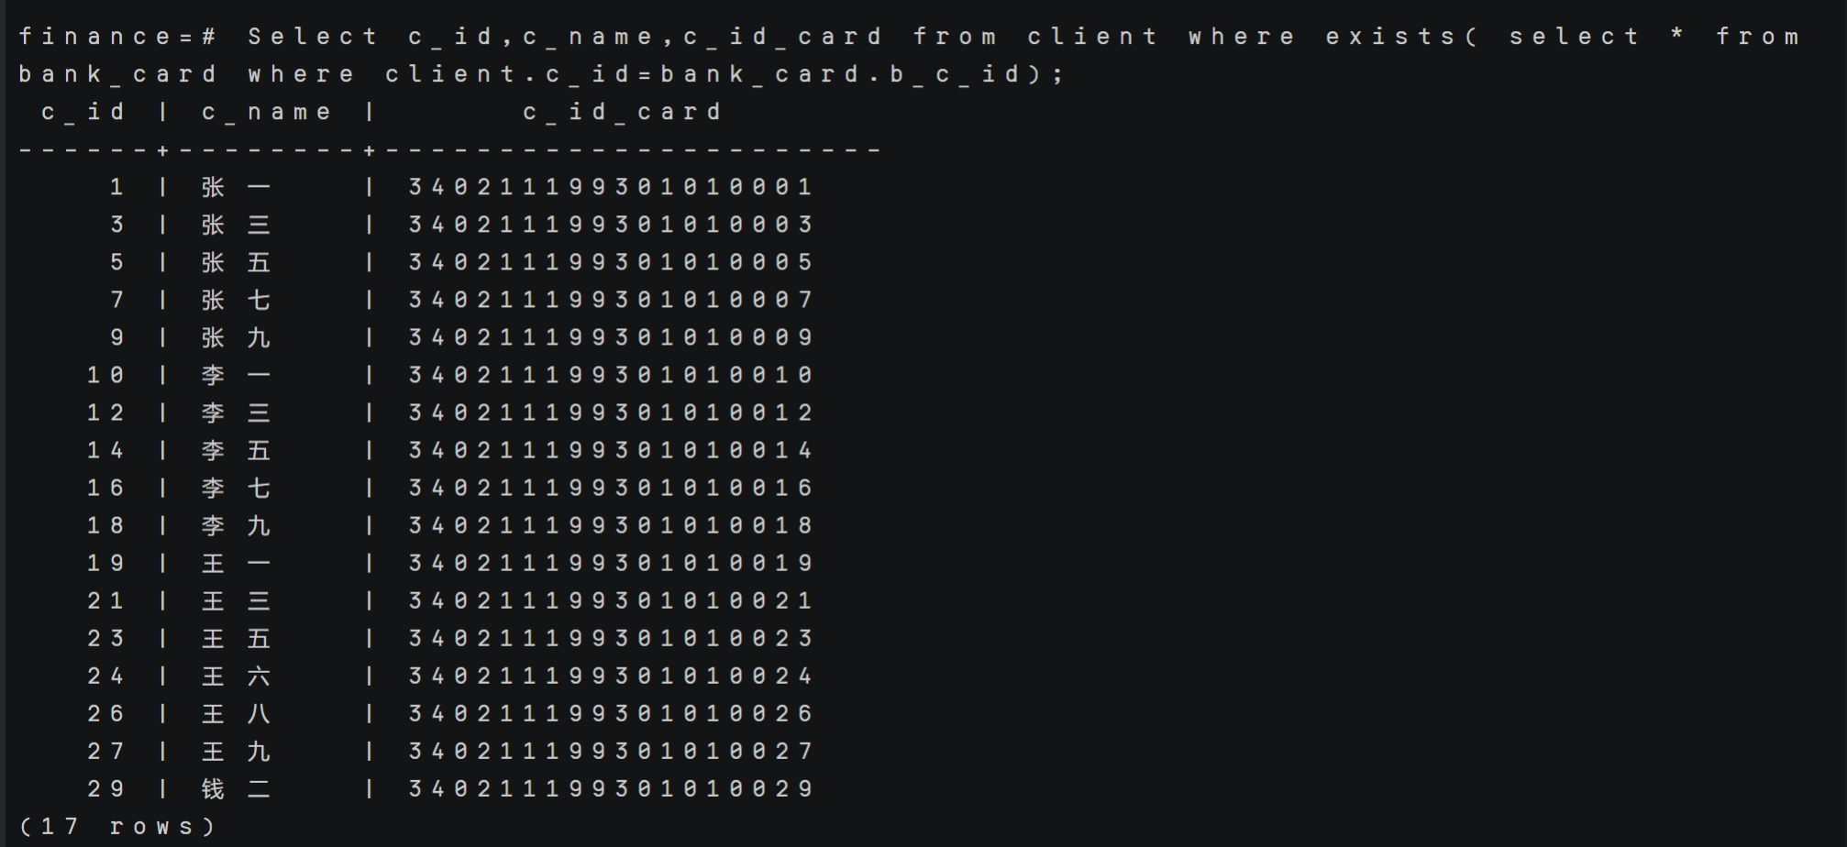

1. 查询银行卡号不是‘622202130202000001*’的用户的编号，姓名和身份证：

**Select c_id,c_name,c_id_card from client where c_id NOT LIKE '622202130202000001_';**

此条查询语句无法使用关系代数查询。

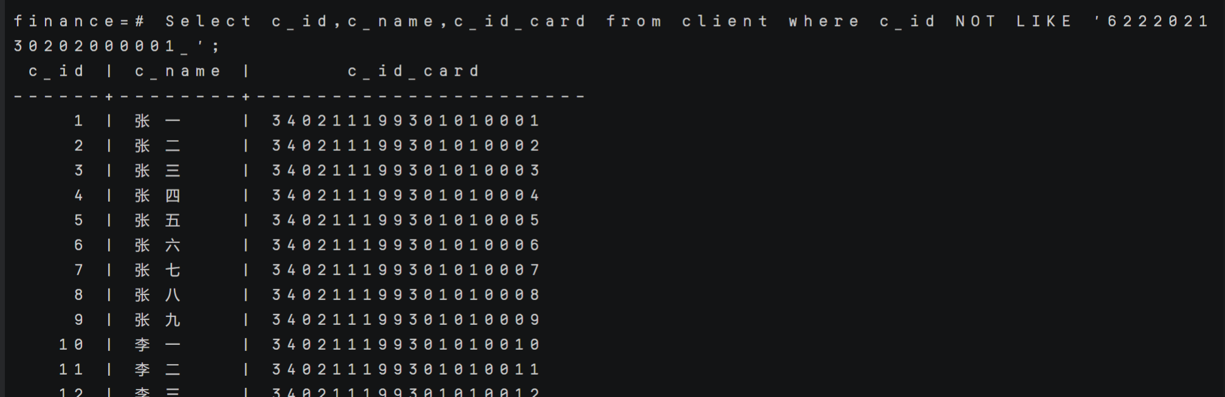

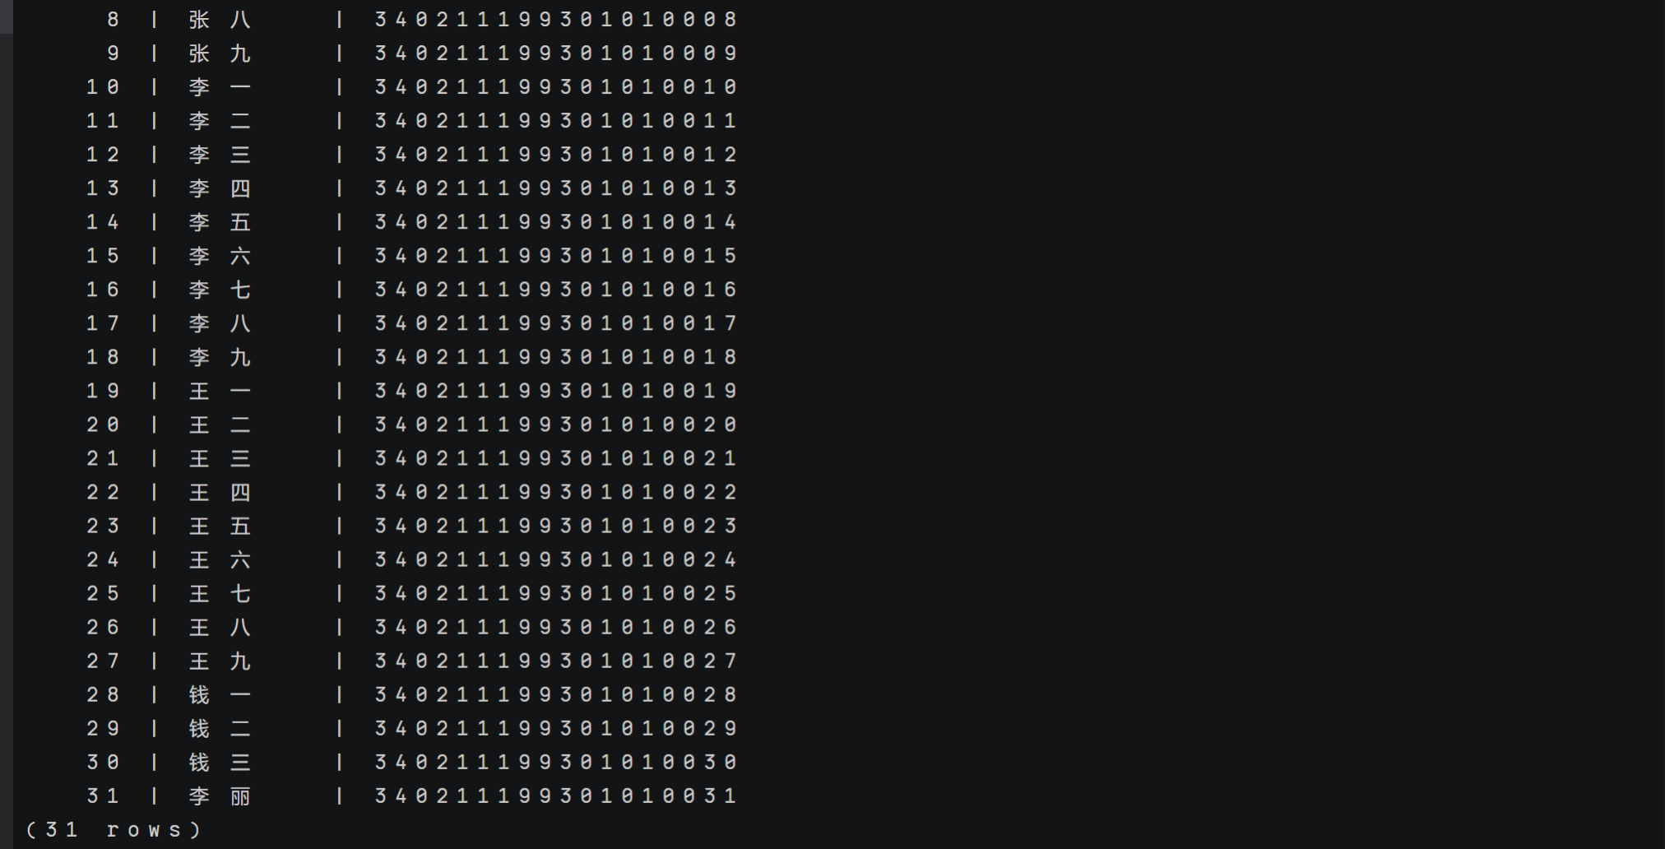

1. 查询保险产品中保险金额大于平均值的保险名称和适用人群：

**Select i_name,i_person from insurance where i_amount > (select AVG(i_amount) from insurance );**

$$π_{i_name,i_person}(σ_{i_amount>AVG\left(i_amount\right)}\left(insurance\right))$$

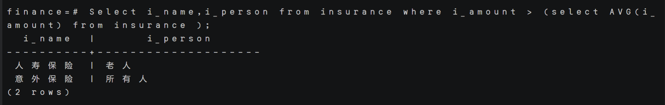

1. 按照降序查找保险编号大于2的保险名称，保额和适用人群

**Select i_name,i_amount,i_person from insurance where i_id>2 order by i_amount desc;**

无法使用关系代数实现“降序”操作，仅查询操作实现如下：

$$π_{i_name,i_amount,i_person}(σ_{i_id>2}(insurance))$$

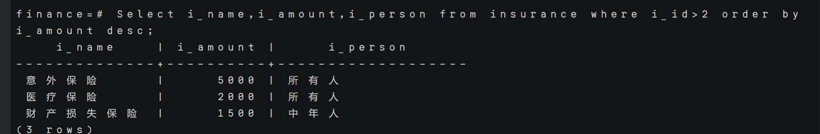

1. 查询各保险信息总数，按pyear分组：

**Select p_year,count(p_id) from finances_product group by p_year;**

$$R1=ρ_{p_year,count}(π_{p_year,COUNT(p_id )}\left(γ_{p_year}\left(finance_product\right)\right))$$

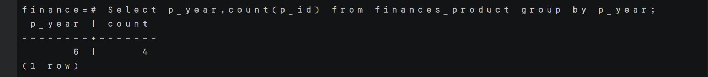

1. 查询保险金额统计数量=2的适用人群数：

**Select i_person,count(i_amount) from insurance group by i_person having count(i_amount)=2;**

$$π_{i_person,COUNT(i_person)}(σ_{COUNT(i_amount )=2}\left(insurance\right))$$

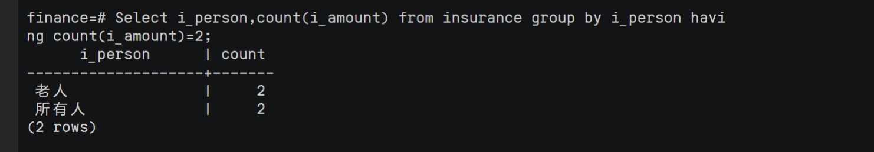

1. 使用with as查询基金信息表：

**WITH temp AS (SELECT * FROM fund)**

**SELECT * FROM temp;**

$temp≔fund$ 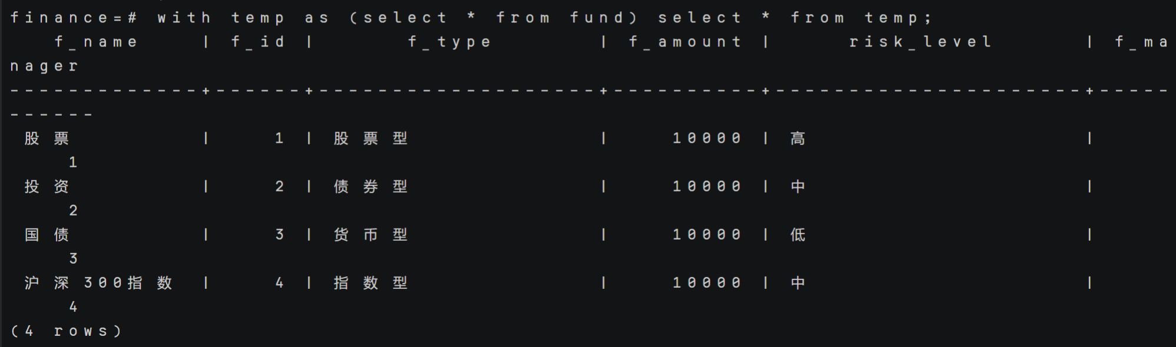

1. 创建视图：

针对“查询用户编号在银行卡表中出现的用户的编号，用户姓名和身份证” 的查询，创建视图。

**CREATE VIEW v_client as SELECT c_id,c_name,c_id_card FROM client WHERE EXISTS (SELECT * FROM bank_card WHERE client.c_id = bank_card.b_c_id);**



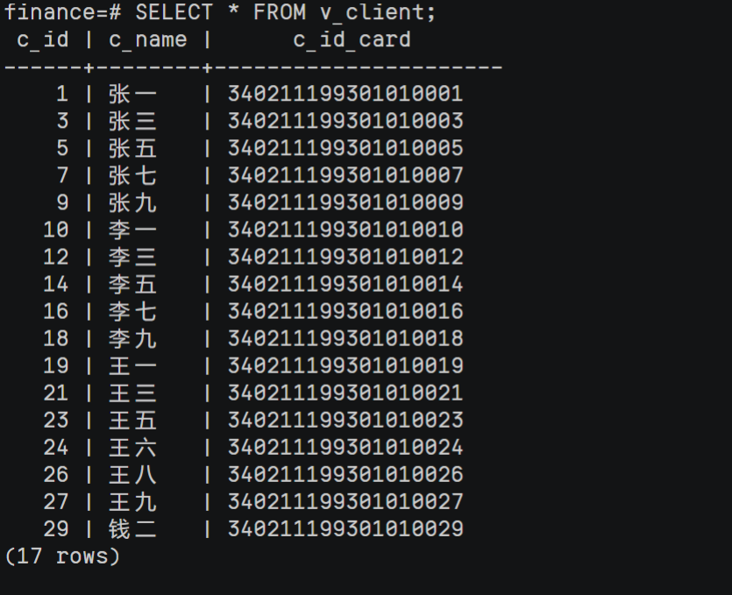

修改视图，在原有查询的基础上，过滤出信用卡用户。

**CREATE OR REPLACE VIEW v_client as SELECT c_id,c_name,c_id_card FROM client WHERE EXISTS (SELECT * FROM bank_card WHERE client.c_id = bank_card.b_c_id and bank_card.b_type='信用卡');**



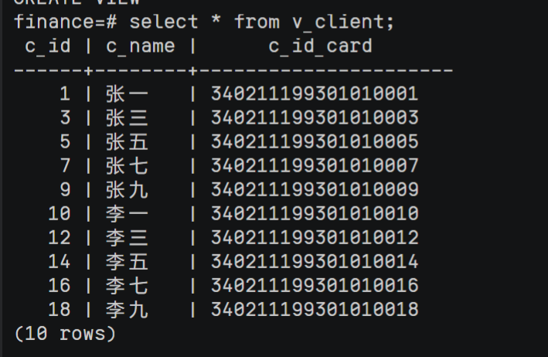

修改视图名称：

**ALTER VIEW v_client RENAME TO v_client_new;**

删除视图：

**DROP VIEW v_client_new;**

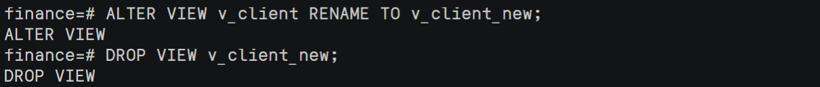

1. 创建索引：

普通表property上创建索引。

**CREATE INDEX idx_property ON property(pro_c_id DESC,pro_income,pro_purchase_time);**



重命名索引：

**DROP INDEX idx_property;**

**CREATE INDEX idx_property ON property(pro_c_id DESC,pro_income,pro_purchase_time);**

**ALTER INDEX idx_property RENAME TO idx_property_temp;**

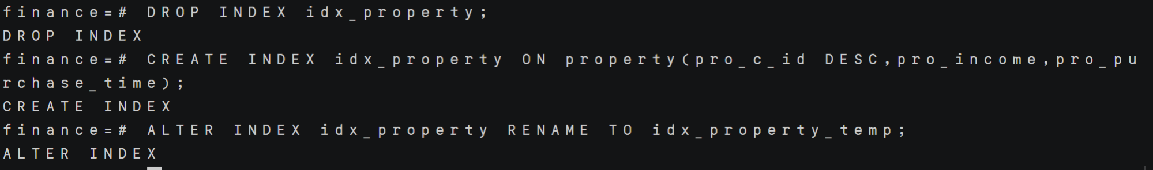

删除索引：

**DROP INDEX idx_property_temp;**



1. 数据的修改和删除

修改/更新银行卡信息表中b_c_id小于10和客户信息表中c_id相同的记录的b_type字段。

**UPDATE bank_card SET bank_card.b_type='借记卡' from client where bank_card.b_c_id = client.c_id and bank_card.b_c_id<10;**

$$bank_{card}:=bank_card-(σ_{bank_card.b_(c_id )=client.c_id∩bank_card.b_(c_id )<10}(bank_card))∪(π_{b_number}\left(σ_{bank_card.b_(c_id )=client.c_id∩bank_card.b_(c_id )<10}\left(bank_card\right),^{'}借记卡^{'}\right),π_{b_c_id}(σ_{bank_card.b_(c_id )=client.c_id∩bank_card.b_(c_id )<10}\left(bank_card\right)))$$

修改前：

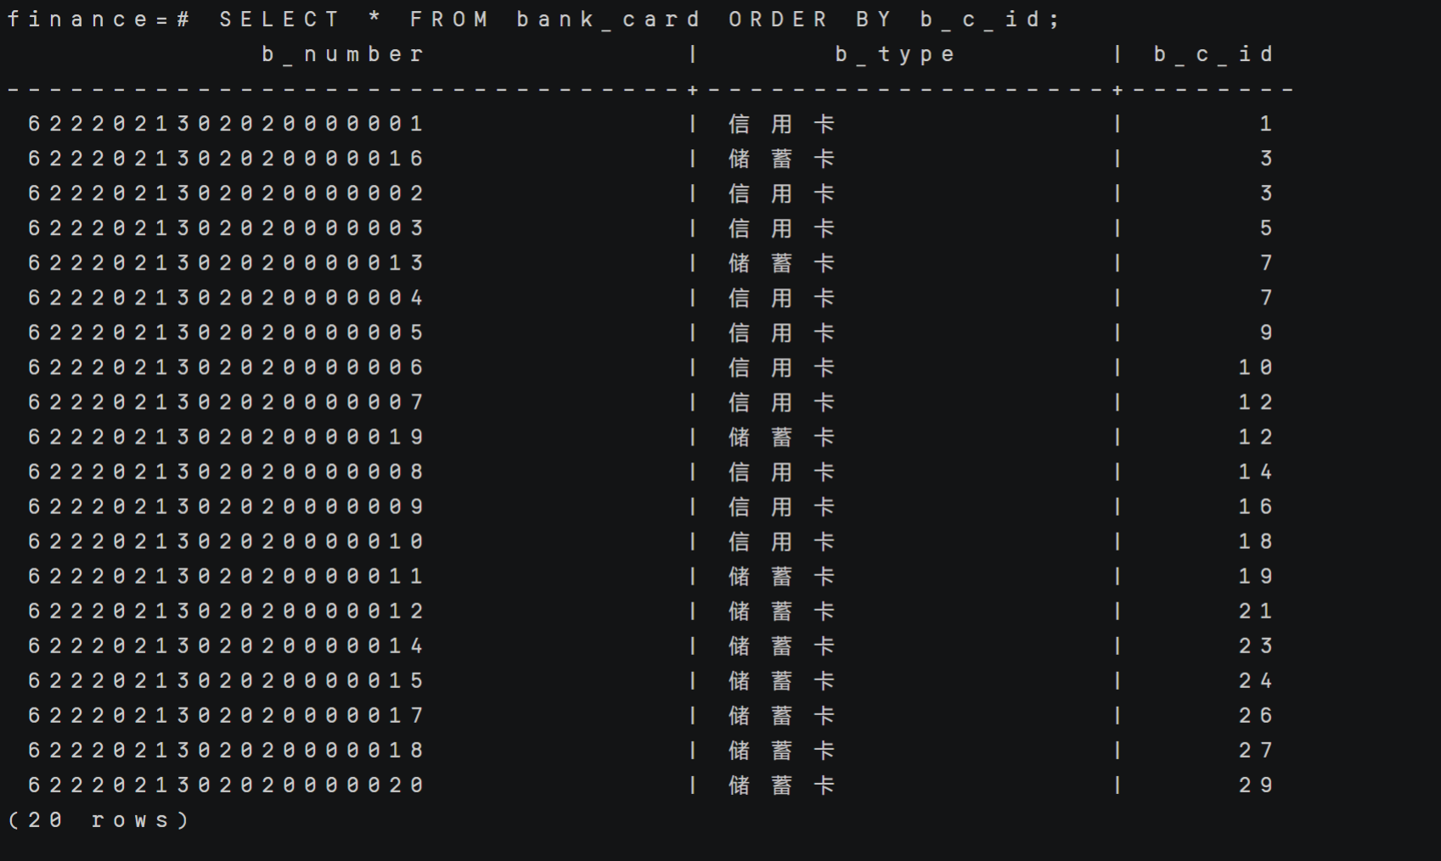

修改后：

**SELECT * FROM bank_card ORDER BY b_c_id;**

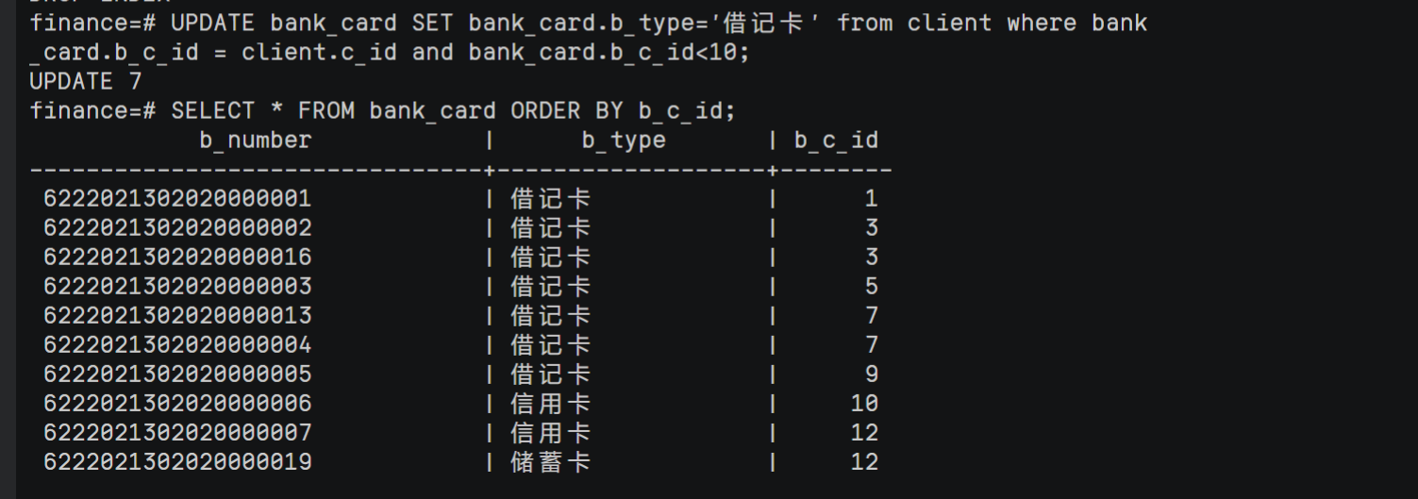

删除基金信息表中编号小于3的行：

**DELETE FROM fund WHERE f_id<3;**

$$fund≔fund-(σ_{f_id<3}(fund))$$

删除前：

**SELECT * FROM fund;**

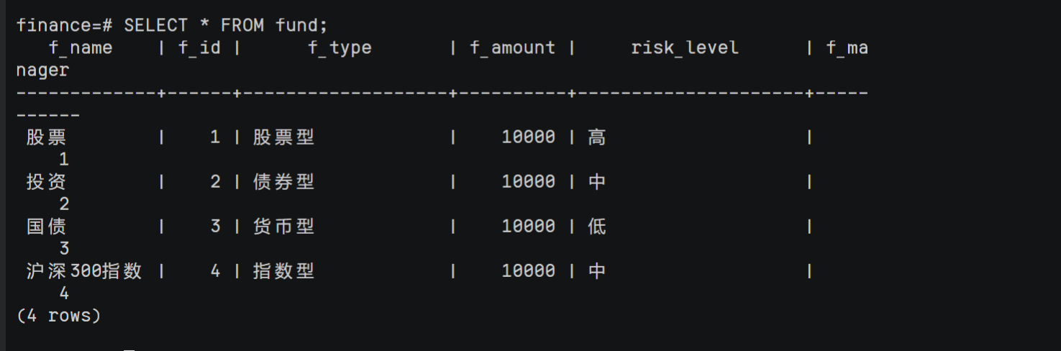

删除后：

**SELECT * FROM fund;**

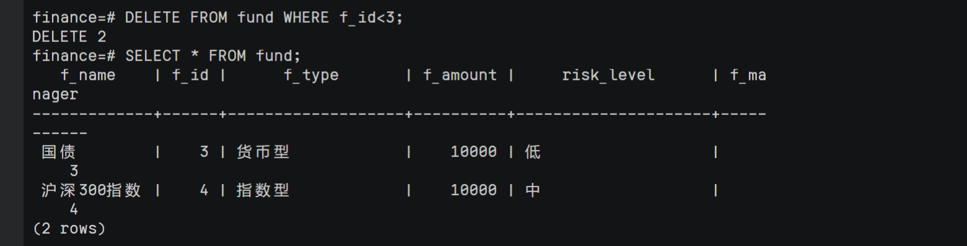

1. 选做部分：
2. 新用户创建授权：

连接数据库后，进入SQL命令界面。创建用户dbuser，密码为Gauss#3demo。

CREATE USER dbuser IDENTIFIED BY 'Gauss#3demo';



给用户dbuser授予finance数据库下bank_card表的查询和插入权限，并将SCHEMA的权限也授予dbuser用户。

GRANT SELECT,INSERT ON finance.bank_card TO dbuser;

GRANT ALL ON SCHEMA finance to dbuser;

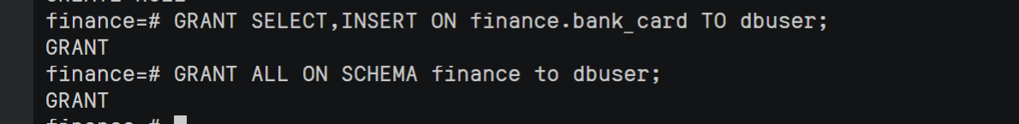

1. 新用户连接数据库：

在gsql登录数据库，使用新用户连接。

使用操作系统omm用户在新的窗口登陆并执行以下命令，并输入对应的密码。

gsql -d finance -U dbuser -p 26000;

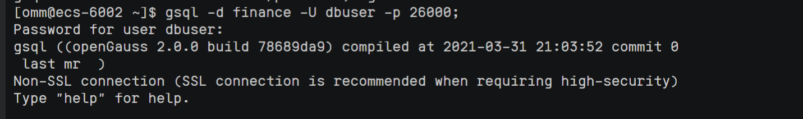

访问finance数据库的表bank_card。

select * from finance. bank_card where b_c_id<10;

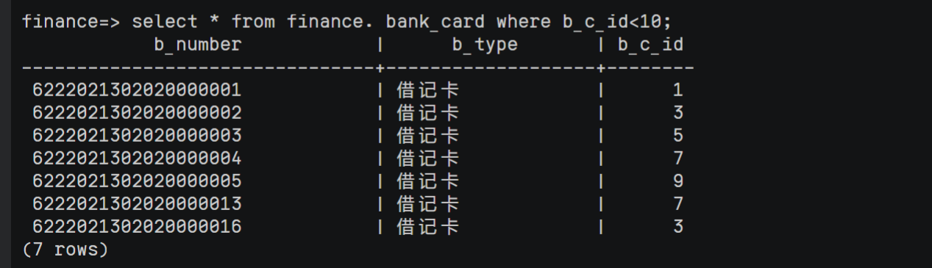

1. 删除schema操作：

使用管理员用户登陆finance数据库。

使用操作系统omm用户使用gsql，新建session。

gsql -d finance -p 26000

使用“\dn”查看数据库下的schema。

\dn

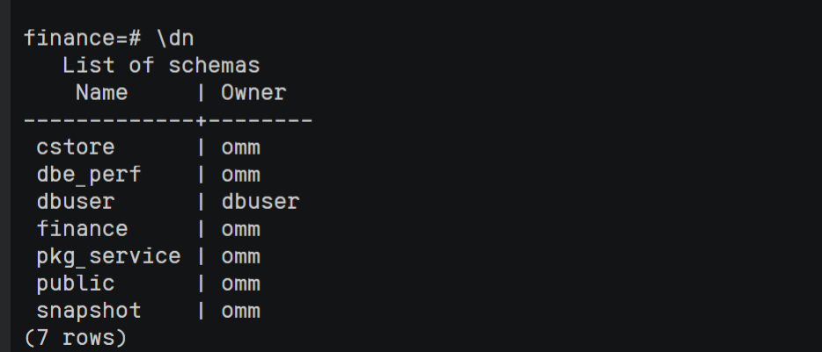

设置默认查询为finance。

set search_path to finance;

使用“\dt”命令可以看到在finance中的对象。

\dt

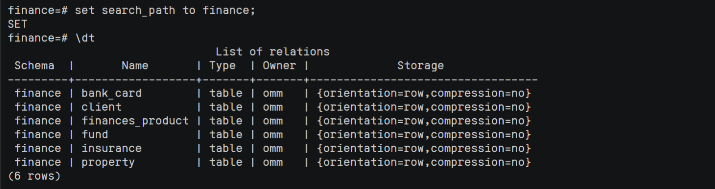

使用DROP SCHEMA 命令删除finance会有报错，因为finance下存在对象。

DROP SCHEMA finance;

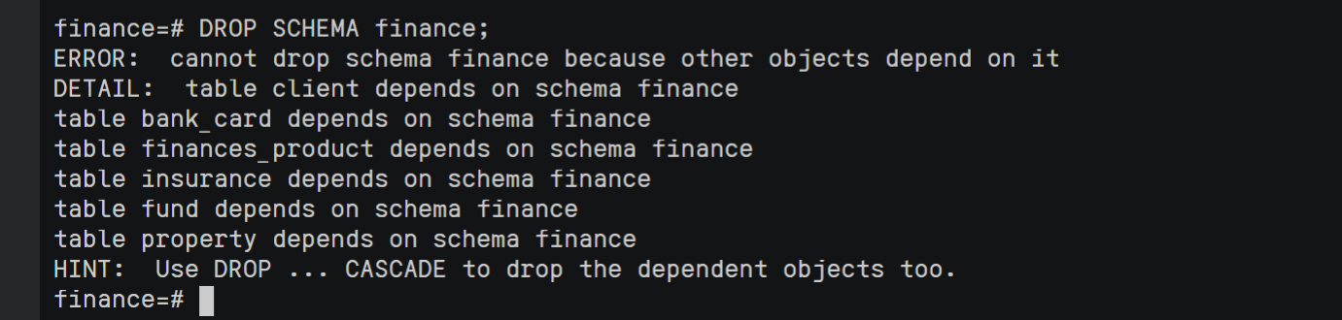

使用DROP SCHEMA…..CASCADE删除，会将finance连同下的对象一起删除。

DROP SCHEMA finance CASCADE;

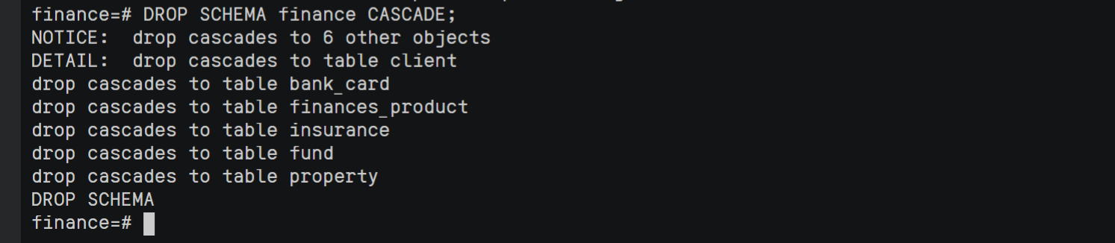

使用“\dt”命令可以看到在finance和public中的对象，对象已删除。

\dt

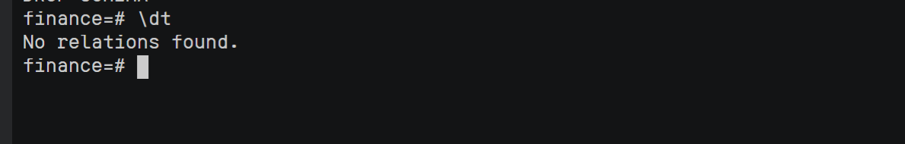

1. 相关说明：
2. 实验环境说明：

选择实验环境为openGauss，避免之后因语句插入时不同导致信息插入失败，后续对应实验手册出现不匹配情况。

1. 执行结果截图附在每条语句后。
2. 能够使用关系代数表达的SQL查询语句均已标注在撰写的SQL查询语句后。
3. 初始SQL查询语句与要求查询结果不同的包括以下语句：

老师所给语句为：

**select i_name,i_amount from insurance where i_amount in (select max(i_amount) from insurance)**

**union**

**select i_name,i_amount from insurance where i_amount in (select min(i_amount) from insurance);**

我所用语句为：

**Select i_name,i_amount from insurance where i_amount>=ALL( select i_amount from insurance);**

**Select i_name,i_amount from insurance where i_amount<=ALL( select i_amount from insurance);**

使用老师给的SQL语句的话，能够将最大最小值一并输出，因为是使用了union（并集），而使用我的语句必须将结果拆分，分开输出最大值与最小值。

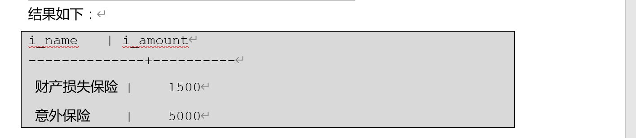

1. 实验总时长为：前后多次进行实验并截图，共约4h
2. 遇到的问题有：不了解with as语句，后上网查询学习到了with as的用法：相当于子查询，给某个表建立别名；对华为云的openGauss的操作并不理解导致实验进度缓慢，截图不精确导致需要多次进行操作截图。
3. 实验中学习到的知识点：关系代数中 $τ$ 只能够输出升序排序语句，而无法实现降序输出的操作；学习到了with as语句。